**Қазақ тілі**

**1 сынып, сабақтың тақырыбы: «Ою»**  
**Мақсаты:**Ою-өрнектер туралы алған түсініктерін жалғастыра отырып, оюлардың жаңа түрлерімен таныстыру,өнерге деген шеберлік ынта-қабілеттерін арттырып,дамыту

1. Ою-өрнек түрлерін практикада қолдана білуге үйрету
2. Мәдениетті болуға ,өнерсүйгіштікке тәрбиелеу

**Көрнекілігі:** Оюлар туралы слайд, ту, ұлттық киімдер суреті, әшекей бұйымдар, үй мүліктері мен жабдықтары т.б суреттері, карточка.

***Сөздік жұмыстар***: қошқар мүйіз, сыңар мүйіз, арқар мүйіз, түйе табан т.б.

**Әдіс-тәсілдері:** Сұрақ-жауап, баяндау, әңгімелеу, көрнекілік, талдау-жинақтау

**Барысы:**

**І.Ұйымдастыру кезеңі**

**1.Сәлемдесу** : -Сәлеметсіздер ме,балалар !   
**2**.**Шаттық шеңбері:**

- Балалар , біз неге ұқсап тұрмыз?  
Балалар: Біз күнге, допқа, шенберге ұқсап тұрмыз.

 - Кәне, балалар қолдарымыздан ұстайықшы, алақандарыңан нені сезіп тұрсындар.   
Балалар: Жылулықты.   
- Ендеше жақсы тілектерімізді айтайықшы.   
- Дұрыс, өте жақсы.

**ІІ. Жаңа сабақ .**

**1.-** Балалар, бүгін біз сабағымызды ерекше түрде өткіземіз. Қазір біз сендермен ұлттық бұйымдар бұрышына ***саяхатқа*** барамыз.

Балалар ұлттық бұйымдар бұрышына саяхатқа барады

- Балалар, қарандар, ұлттық бұрышында қандай заттар бар екен?   
- Дұрыс. Балалар әр заттарда мысалы кеселер, шапан, ашықхат, тойбастар,тақия әдемі безендіріліпті.   
- Сеңдер осы заттардан не байқадындар?

 -Оюларды заттардың  әдемі  болуы  үшін сәндеу, безендіру, әсемдеу үшін ойлап тапқан.  
**2. Бекіту:**

- Балалар , қазір біз екі топқа бөлінеміз.

***2 топқа бөліну (стикер арқылы)***

**«Өнерпаздар» тобы ,«Шеберлер» тобы деп атаймыз**(мақал- мәтел тақтада ілінген ).

***Өнерлі өрге жүзеді                                  Шебердің инесі де , күймесі де алтын.***

***Өнерлінің өрісі ұзақ.                               Шеберді саусағы асырайды.***

***Өнерлі бала –елдің көркі                        Саусағынын бал тамған.***

**Мұғалімнің сөзі**: -Ою қазақ халқының ертеден келе жатқан сәндік- қолданбалы өнері. Қазақтың ұлттық оюлары әртүрлі, кең тараған. Әрқайсының  өз аты бар. Бүгін олардың 200-ге жуық түрі белгілі.

- Ою-өрнек деген сөзді кім біледі?

Қазақтың ою және өрнек деген қос сөзі бірге келіп,  **латынша «орнамент**» деген ұғымды білдіреді. Орнамент-көп елдің тіліне сіңген интернационалдық термин.**Мағынасы-сәндеу, әсемдеу.**

Сәндеу, әсемдеудің  айналадағы  қоршаған дүниенің іспеттес элементтерінің үнемі ырғақты қайталанып, симметриялы  орналасқан көркем өрісі  мен құрылымын ою деп атаймыз.

-Оюлардың қандай түрлерін білесіңдер?

**Суреттермен жұмыс** (***Слайд*** *көрсету***)**

**Мұғалім:-**Оюлардың әрбір формасы ,элементі өмірдегі құбылыстардан алынған.

Адам,құс, жан-жануарлар, аңдар бейнесінде,өсімдік, теңіз-су, жұлдыздар т.б құбылыстарды келтіру арқылы жасалған.

**1.Теңіз белгісі  оюы  (теңіз толқыны)**

1. **Қарға тұяқ оюы**

**3.Тарақ ою**

1. **Итқұйрық оюы**
2. **Бұғы мүйіз оюы**
3. **Ирек ою**
4. **Қоян құлақ оюы**
5. **Геометриялық фигуралардан құрастырылған ою**

[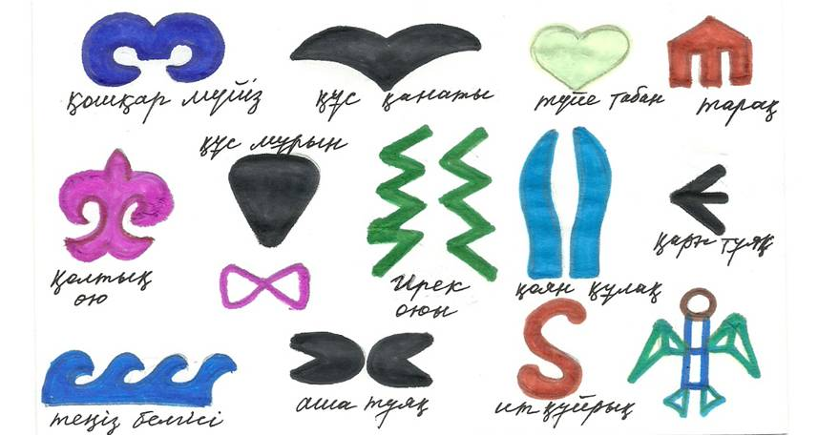](http://sabaq.kz/wp-content/uploads/2015/03/oi.jpg)

**«Нені білдіреді?» тапсырма.** Сынып бойында ілінген плакаттарда мәтіндер жазылған .Балалар топтары суреттермен танысып, мәтіндерді оқиды.

А)Қазақтың ұлттық ою-өрнектерінің ең басты мәнері, ең көп тараған түрі және жиі қолданылатыны **«Мүйіз тектес» ою-өрнектер.** Ғалымдардың айтуынша «мүйіз тектес» оюлар – ежелгі өрнек. Онда мал шаруашылығы  мен көшпенді өмір салты бейнеленген.

Ә) **«Құс қанаты»**

**-Ұшқан құстай ерікті, бақытты болыңдар деген тілекті білдіреді.**

Б) **«Қолтық оюы»,** «қолтықша»- қош келдіңіз, өз үйіңіздей көріп, бүйір таяна отырыңыз, дем алыңыз деген мағынаны білдіреді.

С) **«Қошқар мүйіз»** - қайраттылықтың, ерліктің белгісі.

**Е) «Құсқанаты»-**еркіндікті білдіреді,

Д) **«Толқын», «ирек»** оюлары-судың белгісі, адамның өмірін, өмір жолын меңзейді.

**Тапсырма.Топтық жұмыс:**

**— Қазақ халқы жерге төсейтін текеметке ұдайы бір ғана оюдың түрін салады. Себебі бұл ою «Хош келдіңіз, өз үйіңіздей көріп, таяна отырып дем алыңыз деген қошемет-қонақжайлылықтың белгісі.** Сырмақты ою – өрнектермен әшекелейміз.

**- *Берілген оюдан біртүрін таңдап, дайындаған көрпе суретіне ою жапсыру керек***

**2 топтан белсенділік  танытқан оқушыларды мақтау, мадақтау.**

«Оюлардан естелік» сыйлықтар беру.

**Жұмыстарды тақтаға іліп, оқушылар таныстырады және қандай өрнектердің түрін пайдаланғанын айтады.**             

**Сергіту сәті: Қызылгүлімай**

**Ұжымдық жұмыс**.Карточкамен жұмыс.Бір-бірін бағалайды.

Оюлардың атауларындағы қ әріпін жазу керек.

Мысалы: **«_ұс _анаты»,** **«_олты_ оюы» ,«_ош_ар мүйіз», «_ұс_анаты», «Тол_ын».**

**Қорытындылау:**

**Мұғалім: – Еліміздің қандай рәмізінде ою бейнеленген?**

-Мемлекеттік туда.

-Онда оюдың қандай түрлері бар екен? Көңіл аударайық!

-Түйе табан, Қошқар мүйіз, Құс қанаты (Тудағы оюлар элементтерін жеке көрсету)

**Рефлексия**

- Сабақ несімен ұнады. Қайда бардық?  Нелер көрдік?   
- Балалар, біз бүгін сендермен не жасадық?  
- Балалар сендерге көп рахмет сабаққа жақсы қатыстыңдар.

**Бағалау**